|  |  |  |  |  |  |
| --- | --- | --- | --- | --- | --- |
| № | Count of Blocks | Count of Used Blocks | Count of Rows | Consistent gets | Description |
| 1 | 1664 | 1536 | 99999 | 1539 | Создана таблица. Все строки распределенны на 1539 блоков. |
| 2 | 1664 | 0 | 0 | 1541 | Таблица очищена. Используется 0 блоков. |
| 3 | 1664 | 1 | 1 | 1541 | Добавлена одна строка, она записана в один блок. |
| 4 | 8 | 0 | 0 | 3 |  |

Task 1

Task 2

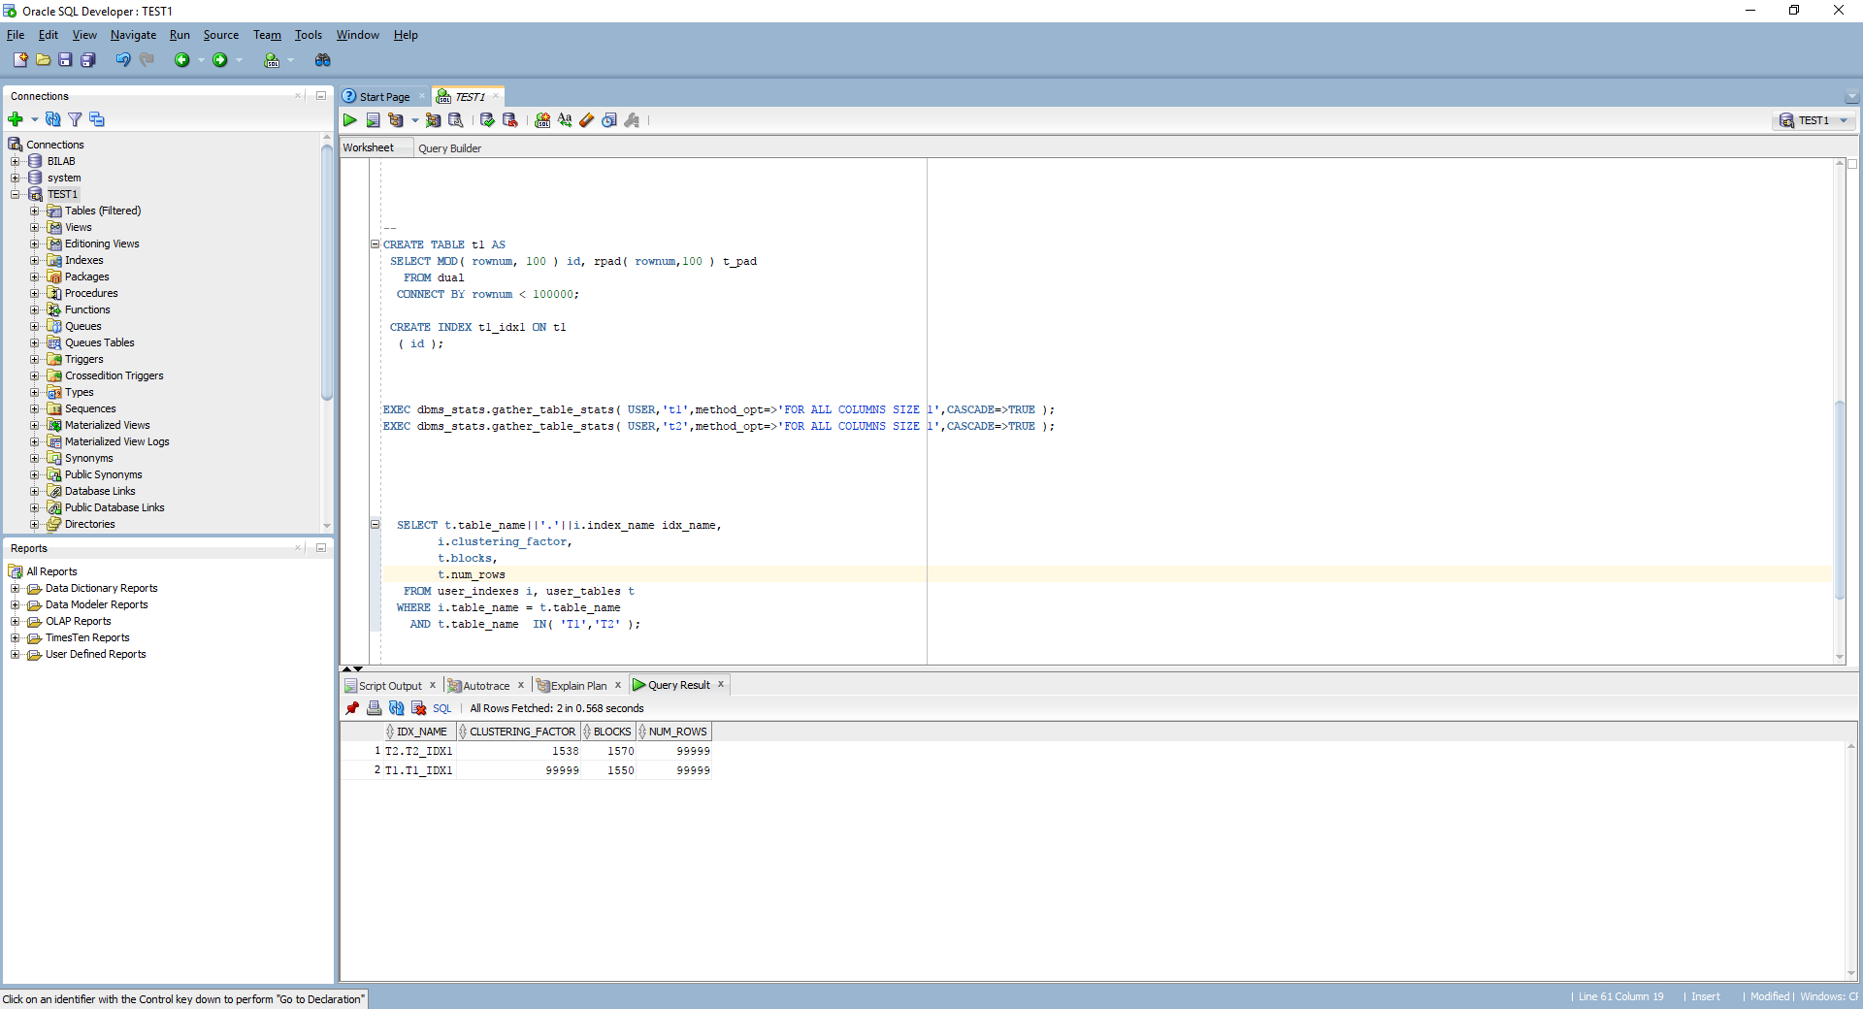

Кластерный фактор – это показатель того, как распределенны данные относительно индекса.

Разница в показателях зависит от поля id, т.к. это поле инденксированное. В таблице t2 записи распределенны равномерно по блокам односительно, чем в таблице t1. Соответсвенно и данные для одного значения индекса находятся в одном блоке или в нескольких(для t2), а для таблицы t1 для одного значения индеска данные разбросанны по разным блокам. Запрос с IN. Выполняется быстрее для таблицы t2.

Для t1: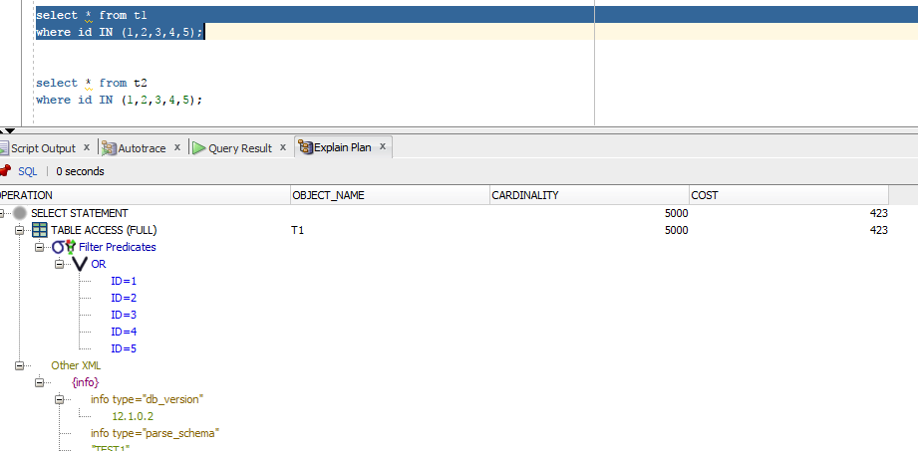

Для t2:

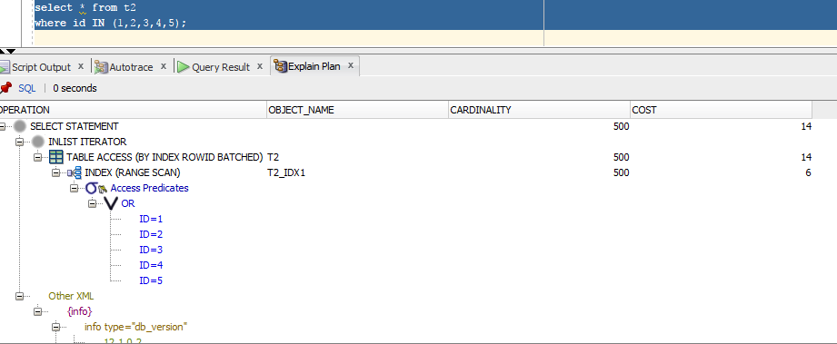

Task 3

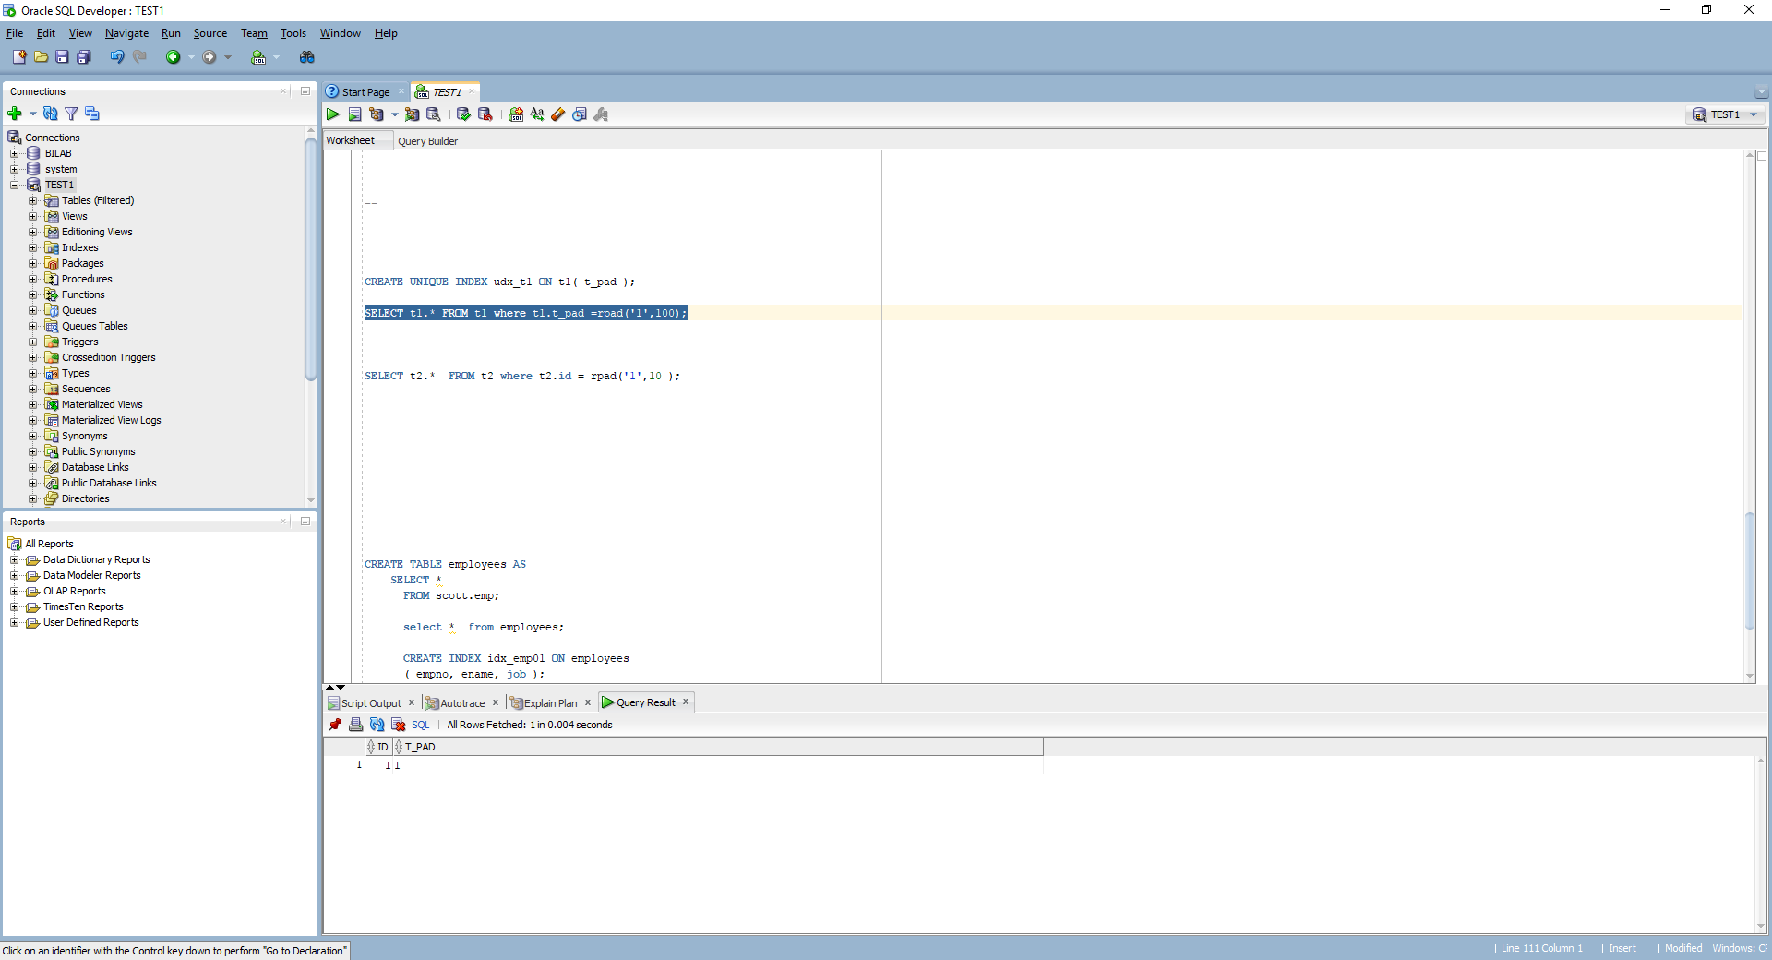

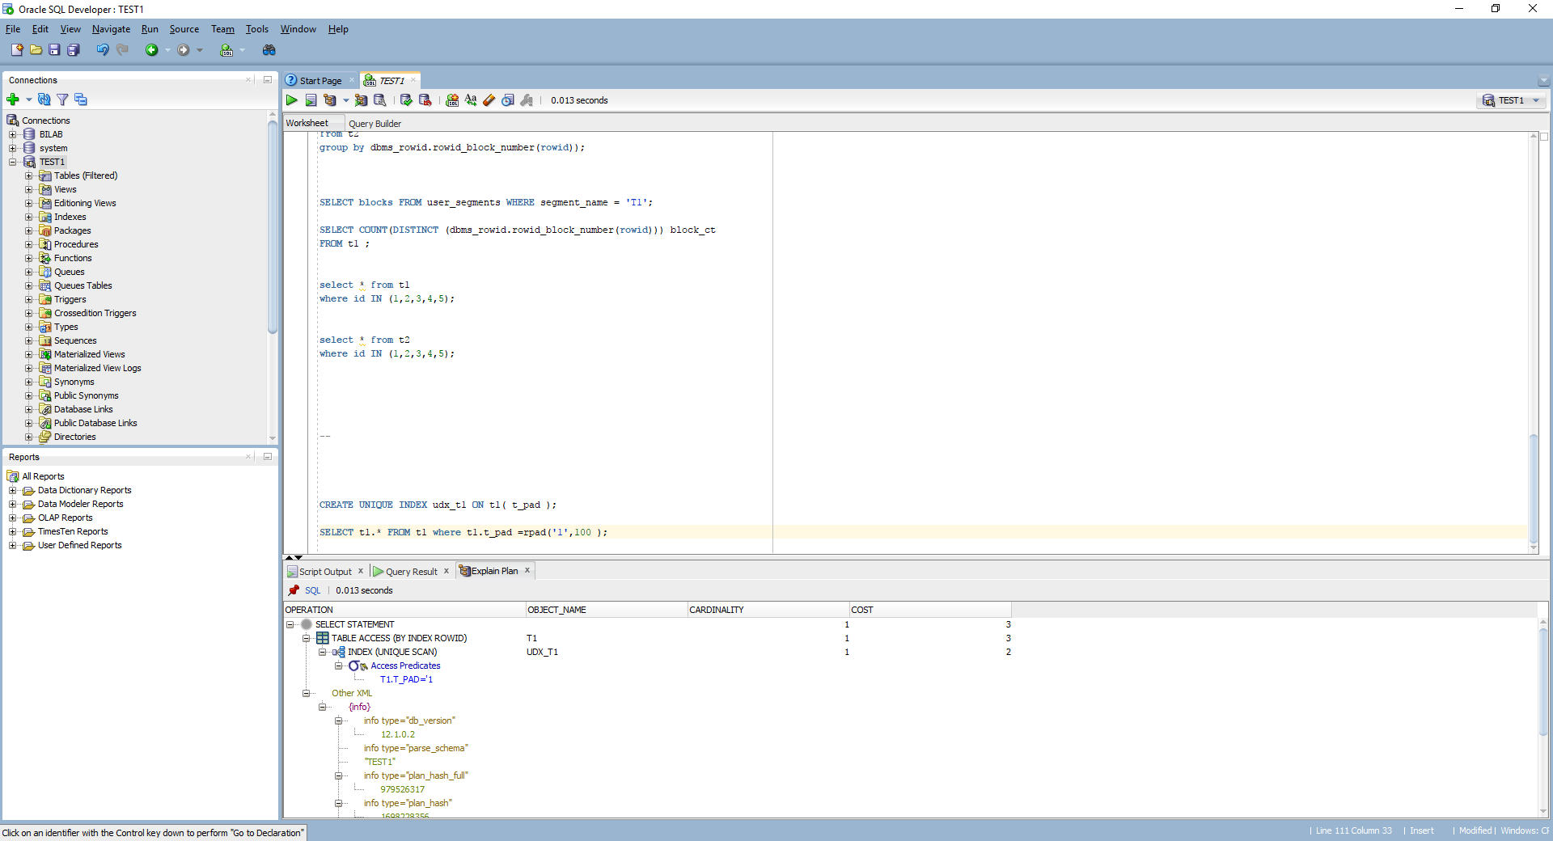

Т.к. индекс уникальный, то и кличесво строк на которое он может ссылаться только одна. Произведя поиск по индеку мы сразу можем перейти к блоку в котором храниться строка по rowid

Task 4

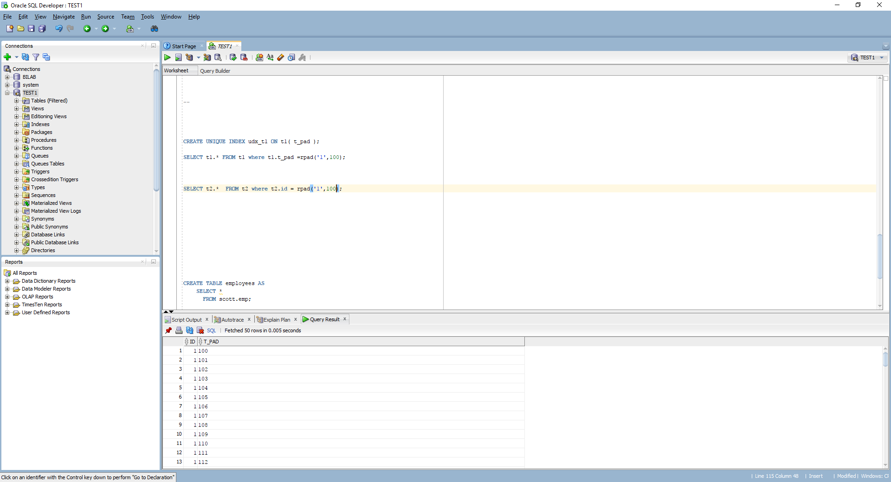

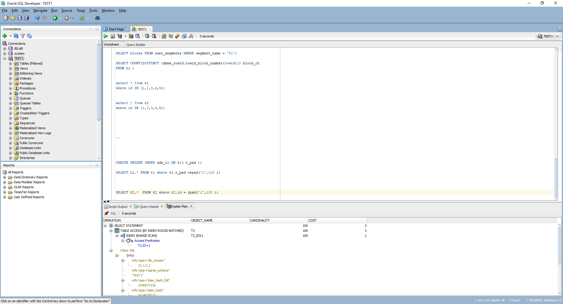

Range scan срабатывает когда одному индексу принадлежит несколько строк.

Task 5

|  |  |  |  |  |  |
| --- | --- | --- | --- | --- | --- |
| № | Count of Blocks | Count of Used Blocks | Count of Rows | Consistent gets | Description |
| 1 | 8 | 1 | 1 | 2 |  |
| 2 | 8 | 1 | 1 | 2 |  |
|  |  |  |  |  |  |
|  |  |  |  |  |  |

Skip scan используется для составного индекса когда основной (первый) столбец в индексе не используется в WHERE

|  |  |
| --- | --- |
| buffer is not pinned count | 2 |
| bytes received via SQL*Net from client | 550 |
| bytes sent via SQL*Net to client | 47813 |
| calls to get snapshot scn: kcmgss | 2 |
| calls to kcmgcs | 2 |
| consistent gets | 2 |
| consistent gets from cache | 2 |
| consistent gets pin | 2 |
| consistent gets pin (fastpath) | 2 |
| CPU used by this session | 3 |
| CPU used when call started | 3 |
| DB time | 4 |
| execute count | 2 |
| logical read bytes from cache | 16384 |
| no work - consistent read gets | 2 |
| non-idle wait count | 25 |
| opened cursors cumulative | 2 |
| parse count (total) | 2 |
| Requests to/from client | 25 |
| session cursor cache hits | 2 |
| session logical reads | 2 |
| session pga memory | -196608 |
| sorts (memory) | 2 |
| sorts (rows) | 2356 |
| SQL*Net roundtrips to/from client | 25 |

|  |  |
| --- | --- |
| buffer is not pinned count | 2 |
| bytes received via SQL*Net from client | 531 |
| bytes sent via SQL*Net to client | 47813 |
| calls to get snapshot scn: kcmgss | 2 |
| calls to kcmgcs | 2 |
| consistent gets | 2 |
| consistent gets from cache | 2 |
| consistent gets pin | 2 |
| consistent gets pin (fastpath) | 2 |
| CPU used by this session | 4 |
| CPU used when call started | 4 |
| DB time | 4 |
| execute count | 2 |
| logical read bytes from cache | 16384 |
| no work - consistent read gets | 2 |
| non-idle wait count | 25 |
| opened cursors cumulative | 2 |
| parse count (total) | 2 |
| Requests to/from client | 25 |
| session cursor cache hits | 2 |
| session logical reads | 2 |
| session pga memory | -65536 |
| session uga memory | -65488 |
| sorts (memory) | 2 |
| sorts (rows) | 2356 |
| SQL*Net roundtrips to/from client | 25 |
| table fetch by rowid | 1 |
| user calls | 27 |
| workarea executions - optimal | 5 |

